Разновидности железнодорожного грузового транспорта
При выполнении грузовых перевозок железной дорогой самой востребованной и многочисленной составляющей подвижного состава являются грузовые вагоны. При высокой скорости движения сегодняшних грузовых составов, к ним предъявляются высокие требования. Грузовые вагоны должны обеспечивать сохранность груза, а их техническое состояние не должно негативно сказываться на равномерности и плавности хода жд состава. Одной из разновидностей грузовых вагонов являются железнодорожные платформы.
Платформы используются для перевозки массовых грузов (крупнотоннажных контейнеров, машин, сельхозтехники, негабаритных, грузов, леса и т.п.). Крытые вагоны предназначены для перевозки груза, требующего защиты от посторонних воздействий. Полувагонами перевозят сыпучие и навалочные грузы, полувагоны оборудованы разгрузочными люками и раскрывающимися торцевыми стенками.
Железнодорожный контейнер - это специальное оборудование и транспорт, предназначенный для транспортировки самых разных грузов, которым необходима защита от влияния факторов внешней среды и механических воздействий.
Изготавливаются контейнеры из стали и отличаются по габаритным размерам и максимальной грузоподъёмности. Стандарты этих параметров установлены и утверждены уставом РЖД. ЖД контейнеры снабжены различными крепёжными приспособлениями для обеспечения безопасной перевозки грузов. Места, где должны быть распределены крепления, определены в нормативных документах.

Характеристики грузовых вагонов, платформ, контейнеров
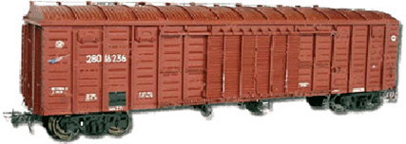

Крытый вагон
13870 x 2760 x 2791 мм - 122м3...68т
Показатели размеров вагонов | Модели
 | 11-217 | 11-066 | 11-К001 | 11-264 | 11-270 | 11-276 | 11-260 | 11-280 | 11-286
Грузоподъёмность, т | 68 | 66 | 68 | 68 | 69 | 68 | 68 | 68 | 67
Масса вагона (тара), т | 23 | 22 | 23 | 25 | 24,5 | 26 | 26 | 26 | 27
Длина рамы, мм | 13870 | 13870 | 13870 | 13510 | 13870 | 14570 | 15750 | 15750 | 15750
Ширина максимальная, мм | 3249 | 3279 | 3228 | 3249 | 3266 | 3266 | 3266 | 3266 | 3266
Высота максимальная, мм | 4692 | 4688 | 4650 | 4545 | 4588 | 4688 | 4588 | 4693 | 4693
Высота до уровня пола, мм | 1286 | 1283 | 1280 | 1285 | 1286 | 1286 | 1286 | 1286 | 1286
Длина кузова внутри, мм | 13844 | 13844 | 13844 | 13082 | 13844 | 13844 | 16080 | 15724 | 15724
Ширина кузова внутри, мм | 2764 | 3760 | 2760 | 2764 | 2764 | 2764 | 2770 | 2764 | 2764
Высота кузова по боковой стене, мм | 2737 | 2791 | 2791 | 2791 | 2791 | 2800 | 3050 | 3050 | 3050
Размеры, мм :
дверного проема | 3794х2343 | 2000х2343 | 2000х2296 | 3794х2343 | 3802х2343 | 3802х2334 | 3973х2717 | 3802х2334 | 3802х2334
Размеры загрузочного люка:
в боковой стене | 690х370 | 690х370 | 690х370 | 614х365 | 615х365 | 614х365 | 614х365 | 614х365 | 614х365
в крыше | D400 | D400 | D400 | D400 | D400 | D400 | D400 | D400 | D400
Объем кузова с учетом объема крыши, кв.м. | 120 | 120 | 120 | 114 | 122 | 122 | 138 | 138 | 138
Число люков, шт.:
в стенах | 4 | 4 | 4 | 4 | 4 | 4 | 4 | 4 | 4
в крыше | 4 | 4 | 4 | 4 | 4 | 4 | 4 | 4 | 4
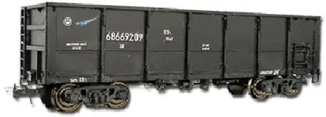

Полувагон
12118 х 2878 х 2060мм -70т
Характеристика | Модель вагона
Характеристика | 12-533
Характеристика | 12-1000 | 12-726 | 12-127 | 12-753 | 12-757 | 12-П153 | 12-П152
База вагон, мм | 8650 | 8650 | 8650 | 8650 | 8670 | 8650 | 10440
Длина рамы, мм | 12700 | 12700 | 13440 | 12802 | 12800 | 13190 | 15180
Ширина максимальная,мм | 3134 | 3130 | 3134 | 3134 | 3220 | 3082 | 3220
Высота, мм:
максимальная | 3484 | 3484 | 3495 | 3484 | 3746 | 3483 | 3797
до нижней обвязки | 1416 | 1416 | 1415 | 1416 | 1423 | 1416 | 1415
Внутренние размеры кузова, мм:
ширина | 2878 | 2878 | 2878 | 2878 | 2964 | 2850 | 2902
длина | 12118 | 12088 | 12700 | 12324 | 12228 | 12050 | 14588
высота | 2060 | 2060 | 2060 | 2060 | 2315 | 1880 | 2365
Ширина дверного према, мм | 2530 | 2482 | - | 2530 | 2766 | 2610 | 2526
Число шт.:
торцевых дверей | 2 | 2 | нет | 2 | 2 | 2 | 2
разгрузочных люков | 14 | 14 | 14 | 14 | 14 | 14 | 16
Размер разгрузочных люков, мм | 1327*1540 | 1327*1540 |  | 1327*1540 | 1370*1540 | 1385*1550 | 1327*1540
Угол открывания крышек люков, град.
средних | 31 | 31 | 31 | 31 | 31 | 32 | 31
надтележных | 23,5 | 23,5 | 23,3 | 23,5 | 23,5 | 26 | 18,68
Площадь пола, м² | 35,5 | 35,4 | 36,55 | 36,15 | 36,63 | 35,4 | 45
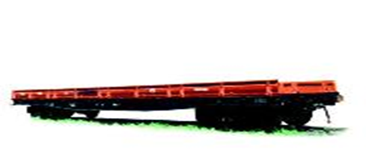

Платформа
13300 x 2770 x 500 мм...70 т
Технические характеристики | Номер модели
Технические характеристики | 13-401 | 13-4012 | 13-4019 | 13-H451 | 13-491 | 13-926 | 13-9004* | 13-9007*
Грузоподъемность, т | 70 | 71 | 70 | 63 | 66,5 | 73 | 65 | 68
Масса тары вагона, т | 20,92 | 21,4 | 21,9 | 21,3 | 26,25 | 27,0 | 26 | 25,2
Осевая нагрузка, тс | 22,73 | 23,25 | 22,97 | 21,1 | 23,25 | 25,0 | 22,75 | 23,3
База вагона, мм | 9 720 | 9 720 | 9 720 | 9 720 | 14 400 | 14 400 | 14 720 | 13 900
Длина, мм:  -по осям сцепления автосцепок  -по концевым балкам рамы | 14 620  13 400 | 14 620  13 400 | 14 620  13 400 | 14 620  13 400 | 19 620  18 400 | 19 620  18 400 | 19 620  18 400 | 19 620  18 400
Высота от УГРмакс, мм | 1 810 | 1 820 | 1 820 | 1 810 | 1 807 | 1 807 | 1 722 | 1 742
Высота от УГР до уровня пола, мм | 1 310 | 1 310 | 1 320 | 1 310 | 1 310 | 1 304 | 1 322 | 1 395
Размеры кузова внутри, мм:  -длина  -ширина | 13 300  2 770 | 13 300  2 770 | 13 300  2 770 | 13 300  2 770 | 18 300  2 760 | 18 300  2 830 | 18 300  2 870 | 18 300  2 870
Размер пола с открытыми бортами, мм:  -длина  -ширина | 13 400  2 870 | 13 400  2 870 | 13 400  2 870 | 13 400  2 870 | 18 400  2 860 | 18 400  2 860 | 18 300  2 870 | 18 300  2 870
Высота бортов, мм:  -продольный  -торцовый | 500  400 | 500  400 |  | 500  305 |  | 500  400 | Нет  400 | Нет  400
Площадь пола, м2 | 36,8 | 36,8 | 36,8 | 36,8 | 50,5 | 51,8 | 52,5 | 52,5

Контейнера
20-футовый стандартный контейнер
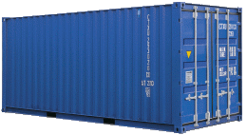
Основные эксплуатационно-технические характеристики:
№ п/п | Наименование показателя | Величина показателя
1 | Размеры внешние, мм:  - длина  - ширина  - высота | 6096  2370  2591
2 | Размеры внутренние, мм:  - длина  - ширина  - высота | 5935  2335  2383
3 | Размеры дверного проема, мм:  - ширина  - высота | 2335  2292
4 | Максимальная масса брутто, кг | 24000
5 | Масса тары, кг | 2080
6 | Полезная нагрузка, кг | 21920
7 | Объем контейнера внутренний, м3 | 33,2
Примечание: внутренние размеры и вес порожнего контейнера могут незначительно изменяться в зависимости от производителя.
40-футовый стандартный контейнер
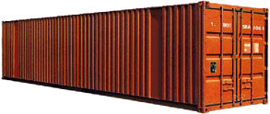
Основные эксплуатационно-технические характеристики:
№ п/п | Наименование показателя | Величина показателя
1 | Размеры внешние, мм:  - длина  - ширина  - высота | 12192  2438  2591
2 | Размеры внутренние, мм:  - длина  - ширина  - высота | 12022  2352  2395
3 | Размеры дверного проема, мм:  - ширина  - высота | 2343  2280
4 | Максимальная масса брутто, кг | 30480
5 | Масса тары, кг | 3900
6 | Полезная нагрузка, кг | 26580
7 | Объем контейнера внутренний, м3 | 67,7
Примечание: внутренние размеры и вес порожнего контейнера могут незначительно изменяться в зависимости от производителя.
20-футовый контейнер увеличенной вместимости (High Cube)
Основные эксплуатационно-технические характеристики:
№ п/п | Наименование показателя | Величина показателя
1 | Размеры внешние, мм:  - длина  - ширина  - высота | 6096  2370  2896
2 | Размеры внутренние, мм:  - длина  - ширина  - высота | 5935  2335  2686
3 | Размеры дверного проема, мм:  - ширина  - высота | 2335  2596
4 | Максимальная масса брутто, кг | 24000
5 | Масса тары, кг | 2180
6 | Полезная нагрузка, кг | 21920
7 | Объем контейнера внутренний, м3 | 37,2
Примечание: внутренние размеры и вес порожнего контейнера могут незначительно изменяться в зависимости от производителя.
40-футовый контейнер увеличенной вместимости (High Cube)
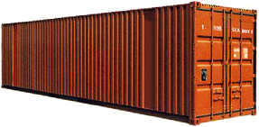
Основные эксплуатационно-технические характеристики:
№ п/п | Наименование показателя | Величина показателя
1 | Размеры внешние, мм:  - длина  - ширина  - высота | 12192  2438  2895
2 | Размеры внутренние, мм:  - длина  - ширина  - высота | 12022  2352  2700
3 | Размеры дверного проема, мм:  - ширина  - высота | 2340  2585
4 | Максимальная масса брутто, кг | 35000
5 | Масса тары, кг | 4150
6 | Полезная нагрузка, кг | 30850
7 | Объем контейнера внутренний, м3 | 76,4
Примечание: внутренние размеры и вес порожнего контейнера могут незначительно изменяться в зависимости от производителя.
45-футовый контейнер увеличенной вместимости (High Cube)
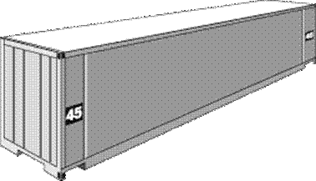
Основные эксплуатационно-технические характеристики:
№ п/п | Наименование показателя | Величина показателя
1 | Размеры внешние, мм:  - длина  - ширина  - высота | 13716  2438  2895
2 | Размеры внутренние, мм:  - длина  - ширина  - высота | 13560  2352  2700
3 | Размеры дверного проема, мм:  - ширина  - высота | 2340  2285
4 | Максимальная масса брутто, кг | 34800
5 | Масса тары, кг | 4820
6 | Полезная нагрузка, кг | 29980
7 | Объем контейнера внутренний, м3 | 86,0
Примечание: внутренние размеры и вес порожнего контейнера могут незначительно изменяться в зависимости от производителя.
20-футовый контейнер (Open Top)
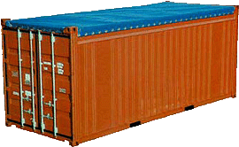
Основные эксплуатационно-технические характеристики:
№ п/п | Наименование показателя | Величина показателя
1 | Размеры внешние, мм:  - длина  - ширина  - высота | 6096  2438  2591
2 | Размеры внутренние, мм:  - длина  - ширина  - высота | 5902  2350  2352
3 | Размеры дверного проема, мм:  - ширина  - высота | 2335  2240
4 | Максимальная масса брутто, кг | 24000
5 | Масса тары, кг | 2440
6 | Полезная нагрузка, кг | 21560
7 | Объем контейнера внутренний, м3 | 32,5
Примечание: внутренние размеры и вес порожнего контейнера могут незначительно изменяться в зависимости от производителя.
40-футовый контейнер (Open Top)
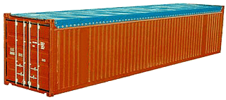
Основные эксплуатационно-технические характеристики:
№ п/п | Наименование показателя | Величина показателя
1 | Размеры внешние, мм:  - длина  - ширина  - высота | 12192  2438  2591
2 | Размеры внутренние, мм:  - длина  - ширина  - высота | 12021  2350  2352
3 | Размеры дверного проема, мм:  - ширина  - высота | 2338  2234
4 | Максимальная масса брутто, кг | 36000
5 | Масса тары, кг | 3850
6 | Полезная нагрузка, кг | 32150
7 | Объем контейнера внутренний, м3 | 66,4
Примечание: внутренние размеры и вес порожнего контейнера могут незначительно изменяться в зависимости от производителя.
20-футовый контейнер (FlatRack)
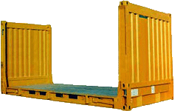
Основные эксплуатационно-технические характеристики:
№ п/п | Наименование показателя | Величина показателя
1 | Размеры внешние, мм:  - длина  - ширина  - высота | 6096  2438  2591
2 | Размеры внутренние, мм:  - длина  - ширина  - высота | 5840  2350  2350
3 | Максимальная масса брутто, кг | 30480
4 | Масса тары, кг | 2360
5 | Полезная нагрузка, кг | 28120
6 | Объем контейнера внутренний, м3 | 32,2
Примечание: внутренние размеры и вес порожнего контейнера могут незначительно изменяться в зависимости от производителя.
40-футовый контейнер (FlatRack)
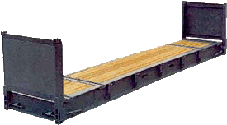
Основные эксплуатационно-технические характеристики:
№ п/п | Наименование показателя | Величина показателя
1 | Размеры внешние, мм:  - длина  - ширина  - высота | 12192  2438  2591
2 | Размеры внутренние, мм:  - длина  - ширина  - высота | 12032  2340  2140
3 | Максимальная масса брутто, кг | 45000
4 | Масса тары, кг | 5000
5 | Полезная нагрузка, кг | 40000
6 | Объем контейнера внутренний, м3 | 60,3
Примечание: внутренние размеры и вес порожнего контейнера могут незначительно изменяться в зависимости от производителя.
20-футовый рефрижераторный контейнер
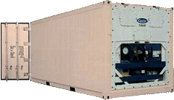
Основные эксплуатационно-технические характеристики:
№ п/п | Наименование показателя | Величина показателя
1 | Размеры внешние, мм:  - длина  - ширина  - высота | 6096  2370  2591
2 | Размеры внутренние, мм:  - длина  - ширина  - высота | 5455  2260  2275
3 | Размеры дверного проема, мм:  - ширина  - высота | 2237  2260
4 | Максимальная масса брутто, кг | 27000
5 | Масса тары, кг | 3050
6 | Полезная нагрузка, кг | 23950
7 | Объем контейнера внутренний, м3 | 28,3
Примечание: внутренние размеры и вес порожнего контейнера могут незначительно изменяться в зависимости от производителя.
40-футовый рефрижераторный контейнер
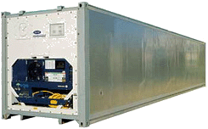
Основные эксплуатационно-технические характеристики:
№ п/п | Наименование показателя | Величина показателя
1 | Размеры внешние, мм:  - длина  - ширина  - высота | 12192  2438  2591
2 | Размеры внутренние, мм:  - длина  - ширина  - высота | 11555  2286  2280
3 | Размеры дверного проема, мм:  - ширина  - высота | 2285  2245
4 | Максимальная масса брутто, кг | 30480
5 | Масса тары, кг | 4800
6 | Полезная нагрузка, кг | 25680
7 | Объем контейнера внутренний, м3 | 60,2
Примечание: внутренние размеры и вес порожнего контейнера могут незначительно изменяться в зависимости от производителя.
40-футовый рефрижераторный контейнер увеличенной вместимости (High Cube)
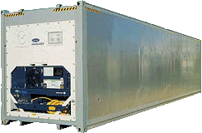
Основные эксплуатационно-технические характеристики:
№ п/п | Наименование показателя | Величина показателя
1 | Размеры внешние, мм:  - длина  - ширина  - высота | 12192  2438  2895
2 | Размеры внутренние, мм:  - длина  - ширина  - высота | 11560  2286  2500
3 | Размеры дверного проема, мм:  - ширина  - высота | 2286  2278
4 | Максимальная масса брутто, кг | 30480
5 | Масса тары, кг | 4850
6 | Полезная нагрузка, кг | 25630
7 | Объем контейнера внутренний, м3 | 66,1
Примечание: внутренние размеры и вес порожнего контейнера могут незначительно изменяться в зависимости от производителя.
Танк - контейнер
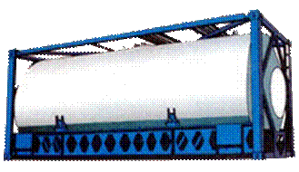
Основные эксплуатационно-технические характеристики:
№ п/п | Наименование показателя | Величина показателя
1 | Размеры внешние, мм:  - длина  - ширина  - высота | 6058  2438  2591
2 | Масса тары, кг | 3620 - 4220
3 | Полезная нагрузка, кг | 31000
4 | Вместимость контейнера, м3 | 24

